
2021年浙江8地市非连续性文本阅读真题分类汇编
（含杭州、嘉兴、舟山、湖州、衢州、金华、绍兴、宁波、台州）

（2021·浙江杭州中考真题）
材料一
天问一号着陆器成功降落火星！  记者从国家航天局获悉，北京时间2021年5月15日上午7点18分，我国天问一号着陆器确认成功降落火星，着陆地点位于火星北半球的乌托邦平原，着陆器上搭载的是我国“祝融^{①}号”首辆火星车，这是我国首次实施火星着陆任务。  天问一号火星探测器^{②}2020年7月23日发射升空，历经200多天的飞行，于2021年2月10日成功进入火星轨道。在此后的这几个月的时间里，又经过多次轨道调整，对着陆区域进行了高分辨率成像，等待今天这个最佳时机实施着陆。  着陆器搭载“祝融号”降落火星后，轨道器则继续围绕火星运行，一方面为着陆器和火星车提供中继信号服务，另一方面继续进行科学探测活动。  （《中国青年报》客户端） | 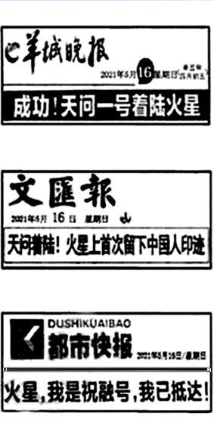
注：①祝融，我国神话中的火神。②天问一号探测器由轨道器、着陆器和火星车组成。
材料二
两千多年前，诗人屈原写下长诗《天问》，表达了对宇宙万物的好奇和追问。2020年7月23日，我国“天问一号”火星探测器发射升空，向宇宙更深处探索，寻求“天问”的答案。
探索火星的愿望美好，难度却极大。火星与地球相距遥远，每隔780天左右才会合一次，会合时带来的理想探测窗口期仅一个月左右。不仅如此，由于探测器飞行线路会受到太阳系内多个天体的扰动，还有太阳风、空间辐射等的复杂影响，轨道设计的难度可想而知。
“天问一号”被火星捕获后，在环绕火星的三个月飞行中，拍摄了大量火星表面照片，由科学家们反复研究和比较分析，最终选出符合探测任务要求的着陆地点。
要完成降落火星的任务，还需要解决一系列更复杂的问题。“天问一号”从火星大气层外缘通过软着陆的方式降落到火星表面，整个降落过程大致分为“进入、减速、软着陆”三步。从开始踏上进入点的那一刻起，“天问一号”就迎来了此次探测旅程中最为凶险的“恐怖9分钟”。在这短暂的时间内，“天问一号”要从约2万千米/小时的速度降至0米/小时，与此同时还要完成一系列的复杂动作；探测器先瞄准进入火星大气层的一个狭窄的进入走廊，接着气动减速，然后火星专用降落伞展开；待降落伞完成使命后，探测器抛掉大底和背罩，露出着陆平台和火星车；大推力发动机开始工作，探测器观察地面，寻找最安全的具体着陆地点；最后着陆器的四条着陆腿稳稳降落在火星表面。这一过程，不能有丝毫差错。而且由于火星与地球距离遥远、信号微弱、通信延时等原因，地面人员没有干预的机会，完全靠“天问一号”自主完成。着陆后，“天问一号”携带的“祝融号”火星车，驶向火星地面，开始工作。
（根据《科技日报》报道编写）
材料三
探测火星不仅是一个科学问题，也关系到人类对自身命运的思考；生命的本质是什么，人类是否孤独，生命是否还有更多的可能。通过研究火星，人类将更详细地理解地球自身形成和发展的过程，更准确地预测地球的未来，也会更深刻地理解生命的本质。
（《三闻生活周刊》）
1．下列对材料的理解，不正确的一项是（ ）
A．材料一中的四个新闻标题简明醒目，各有特点，表达了强烈的民族自豪感。
B．《中国青年报》新闻导语突出关键信息，将着陆器着陆火星的时间地点写得很具体。
C．火星探测难度极大，原因之一是火星与地球会合带来的理想探测窗口期相对较短。
D．从绕火星飞行、选择着陆点到成功登陆的整个过程，完全由“天问一号”自主完成。
2．“天问一号”降落过程为什么被称为“恐怖9分钟”？请根据材料二简要分析。
3．学校航天社同学正准备有关“火星探索”的演讲，下面是他的设想。请你根据材料，帮助完成任务。
设想 | 任务
设置互动问题：我国月球探测器名为“嫦娥号”，月球车为“玉兔号”；火星探测器名为“天问一号”，火星车为“祝融号”。这些名称有什么特点？ | （1）拟写问题答案
确定演讲主题：阐述“天问一号”探索火星并成功登陆的意义。 | （2）概括意义要点

【备查答案】
1．D 【解析】此题考查的是对材料的感知。D项中“从绕火星飞行、选择着陆点到成功登陆的整个过程”表述有误，结合材料二的内容可知，在此过程中只有“成功登陆”需要由“天问一号”自主完成。故选D。
2．因为在9分钟内要完成降速，同时要完成一系列复杂动作，不能有丝毫差错，且整个过程完全靠“天问一号”自主完成，这样说突出了降落过程的艰难，有现场感，吸引读者。
3．（1）①富有中国传统文化韵味；②名称与探测对象相关；③通俗易懂，易为大众接受。
（2）①表明我国航天科技的强大；②激发民族自信心和自豪感；③引发人类对自身命运的深入思考。

（2021·浙江嘉兴、舟山中考真题）
通过以上活动，我们对水之“源”有了更多的认识，为了更好地探究水的神韵，我们求助老师收集资料。经过整理，组成以下单元。现在，让我们一起在这线文字中邀游吧。
材料一：
（甲）
潮江（浙江）通大海，日受两潮。梁开平中，钱武肃王始筑捍海塘，在候潮门外。潮水昼夜冲激，版筑不□，因命强弩数百以射潮头，又致祷晋山祠。既而潮避钱塘，东击西陵，遂造竹器，积巨石，植以大木。堤岸既因，民居乃奠。
（选自《宋史·河渠志》）
（乙）
潮水避钱塘而东击西陵，所从来远矣。沮洳斥卤，化为桑麻之区，而久为城邑聚落，凡今州之平陆，皆江之□地。其水苦恶，惟负山凿井，乃得甘泉，而所及不广。唐宰相李公长源始作六井，引西湖水以足民用。其后刺史白公乐天治湖浚井，刻石湖上，至于今赖之。
（选自《钱塘六井记》）
（丙）
（忱） 常□松江相视水利，见嘉定、上海间，沿江生茂草，多淤流，乃浚其上流，使昆山、顾浦诸所水迅流驶下，壅遂尽涤。暇时以匹马往来江上，见者不知其为巡抚也。
（选自《明史·周忱传》）
材料二：
（甲）
很快他们就爬到奔腾的河流上去了，双手握着铁链往前推进。红色的机关枪对着敌人的设防地带开火，子弹像雨一般地洒在桥头。敌人用他们自己的机关枪扫射做出回应，从埋伏的地点对着水浪中颠簸着的慢慢前进的红军扫射。第一个红军战士被击中了，掉到下面的水流中。接着第二个，第三……可是当他们来到离链子的近处，那些没有被毁去的桥板，多少保护了这些敢死的人，许多的子弹都飞过了，或者打到对岸的悬崖上。
（选自《红星照耀中国》）
（乙）
正行处，只见一道大水狂澜，浑波涌浪。三藏在马上忙呼道：“徒弟，你看那前边水势宽阔，怎不见船只行走，我们从那里过去？”八戒见了道：“果是狂澜，无舟可渡。”那悟净不敢怠慢，即将颈项下挂的骷髅取下，用索子结作九宫，把菩萨葫芦安在当中，请师父下岸。那长老逐登法船，坐于上面，果然稳似轻舟。
（选自《西游记》）
（丙）
我掉进海里，随着猛烈的海浪漂流。四周没有任何可以抓的东西，更别说我的同伴了。我敢肯定，船上人多半是完蛋了。
“挺住，格列佛，你要拼命游，不能就这样完了！为了玛丽和孩子们…………
我不断地勉励自己，拼命游，让身体随波前进，并不时把腿伸下去试探多深，却总是够不到底。曾一度我几乎快失去知觉了。当我累得已经再也无力挣扎下去的时候，猛然发现海水已经很浅几乎淹不到头顶了。
（选自《格列佛游记》）
材料三：
我想去看海
现在是下蛋的时间了！这可是小鸡们第一次下蛋。
“啊，多可爱的蛋呀！”鸡妈妈们高兴坏了。只有小鸡卡梅拉拒绝下蛋。
“下蛋，下蛋，总是下蛋！”她生气地说，“生活中应该还有更好玩儿的事可做！”
卡梅拉更喜欢听鸬鹚佩罗讲大海的故事。
佩罗曾经游历过很多地方！尽管他说话有些夸张，但卡梅拉还是十分着迷这些美妙的故事。
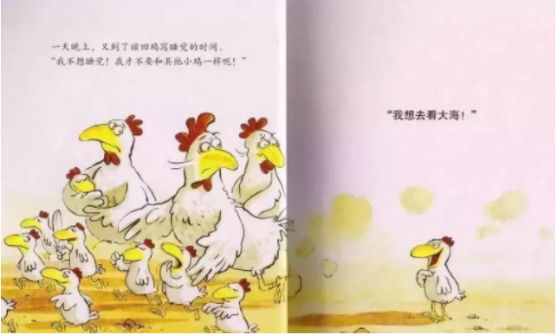
“总有那么一天，我也要去看看大海。”
一天晚上，又到了该回鸡窝睡觉的时间。
“我不想睡觉！我才不要和其他小鸡一样呢！”
“我想去看大海！”
“去看海？你得先弄明白自己是谁，再考虑这个吧！”卡梅拉的爸爸觉得再也没有比这更蠢的想法了，“你看看我，出去旅游过一次吗？卡梅拉，大海可不是小鸡玩游戏的地友，跟我回窝里去！”这天晚上，卡梅拉瞪着眼，怎么也睡不着，她还在想看海的事……
“不，我就要去看海！马上就去！”卡梅拉轻轻跳下床，推开门，回头看了她的爸爸妈妈、兄弟姐妹一眼，就离开了家，朝着梦想中的大海走去。卡梅拉在无边的黑夜里勇敢地往前走……走啊，走啊！她走了很远很远，她那双可怜的小脚，已经快没有知觉了。
一天早上，当卡梅拉站在沙丘顶上时，眼前的一切让她吃惊得简直不敢相信这是真的。
她情不自禁地喊道：“哇！大海！”这是多么奇妙的景色啊！大海翻滚着雪白的浪花，一会儿惊天动地地涌上来！一会儿又轻声细雨地退下去……卡梅拉又震惊又兴奋。
“好美呀！”她喊道，“比佩罗说的还要美！”
卡梅拉先是在沙滩上玩：堆城堡、捡贝壳。饿了。地就吃几柱虾米填肚子。后来，她竟然勇敢地跳进了海里，游泳、潜水、滑行……天色渐渐暗了下来，卡梅拉想回家了。但可怕的是，海岸线消失了！根本分辫不出东南西北！家在哪儿啊？
“哇、哇、哇！爸爸！妈妈！”她又急又怕地哭喊起来。可四周静悄悄的，没有一个声音回答她。卡梅拉太累了，不一会，她就躺在木板上睡着了，只有天上的一轮明月，照着她孤零零的身影。突然，克里斯托夫·哥伦布的帆船出现在海面上。卡梅拉被惊醒了，她大声呼救：
“喂！听见了吗？小鸡！有只小鸡仔在海里……”卡梅拉的话还没有说完，一个巨浪就把她卷上了帆船的甲板。“哈， 一只小鸡！把这个小东西的毛拔干净，煮来吃！”船长命令道。卡梅拉当然不想就这样被吃掉！她竭力为自己辩护，她说自己不辞辛苦来到这里，只是为了看海……。
“够了！我不想听你的废话。”哥伦布发火了，“把它拿去煮了！”
“等一等，船长。”卡梅拉急中生智，“鸡蛋！”“为了丰富您的早餐，我保证每天早上下一个鸡蛋，这可是专门为您下的呀！”她紧张得牙齿直打颤，心想：怎么办呀？我可从没下过蛋，妈妈又不在身边教我。
卡梅拉开始尝试下蛋：蹦、跳、爬高、倒立、仰卧……凡是能想到的方法都用了。
“哇，下个蛋真的好难啊！”
“哈哈！成功了！很简单嘛！我下了一个蛋！我下了一个蛋！”
一天早上，刚刚下完第31个蛋的卡梅拉，远远地望见了海滩和一望无际的森林。
“乌拉！终于见到陆地了！”
“啊，一只白色的小母鸡，真漂亮啊！”
卡梅拉走向前，有点胆怯地打了声招呼；“你好， 我叫卡梅拉……”
“我叫皮迪克。”
“我来自一个遥远的地方，在那边，海的另一边……”她指着大海。
“啊，真的吗？从那么远的地方来！
“卡梅拉，你有兄弟姐妹吗？你的家是什么样的？”
卡梅拉来劲了，大谈自己的老家和好朋友鸬鹅佩罗。
她可真有趣呀，皮迪克在心里暗想。“……卡梅拉……”
“什么事？皮迪克。”
“如果你愿意，明天我带你参观一下我的家乡！”皮迪克带着卡梅拉四处游玩。他们有说不完的话，都觉得从来没有这么快乐过。“皮迪克，我怎么听到有印第安人的鼓声？”
“不是我的心跳得太快了，因为有你在我身边。。”
从此，卡梅拉和皮迪克形影不离。
几个星期后，卡梅拉带着皮迪克高高兴兴回家了。
第二年春天，卡梅拉和皮迪克生下了他们的第一个孩子，一只很可爱的小公鸡，他们决定给他起名叫卡梅利多。
几个月后……
“卡梅利多，该回家了！”卡梅拉呼唤着宝贝儿子。
“再等一分钟，妈妈，我在看天上亮晶晶的星星呢。”
“该睡觉了！”
“睡觉，睡觉，总是睡觉！真没劲，我才不要和其他小鸡一样呢，就知道睡觉！”卡梅利多反抗道，“生活中肯定还有比睡觉更好玩的事……”
“我想……”
（作者：法国克里斯提昂·约里波瓦，有删改）
根据单元学习要求，间学们认为可以借助一些任务来完成整体阅读。于是，在老师的指导下，设置了以下三个任务，相信在完成这些任务的同时，你会建构起更多的单元学习策略，也会对水文化有更多更深的理解。
任务一：
3．补写单元导读，理解把握主题
第一单元
本单元的文章，从不同的角度展示了人与水的关系。_______________________。
学习这个单元，要在熟读精恶的基础上，理解文章内容，关注阅读策略，把握文本科质，并能够从文中反复处、矛盾处发现关键语句，感受文章意蕴。
任务二：研读多样文本，感悟丰富意蕴
4．阅读材料一，完成下列活动。
活动一：有同学在三个文言文选段中各隐去一字，提供了下列四余备选字，请你选择合适的选项填入相应空白处。
（1）版筑不□  （2）皆江之□地  （3）常□松江相视水利 | A．诣 B．夷  C．故 D．就
活动二：根据提示，用自己的话补全下面图表。
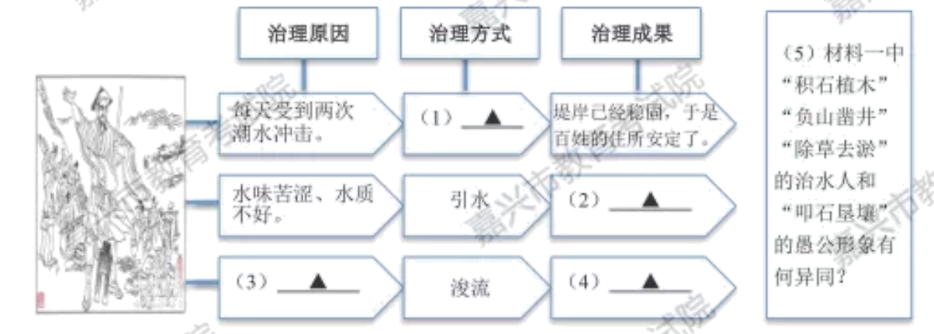
5．材料二的三个语段都写渡河（海），但人物的渡过方式不同，请任选两个，结合文本特质加以分析。
6．《我想去看海》一文，为什么多次写到佩罗这个彤象？
7．同样的内容，变换标点、字词、语序之后，表达的意思和情感会有所不同，请结合下面这个句子作简要分析。
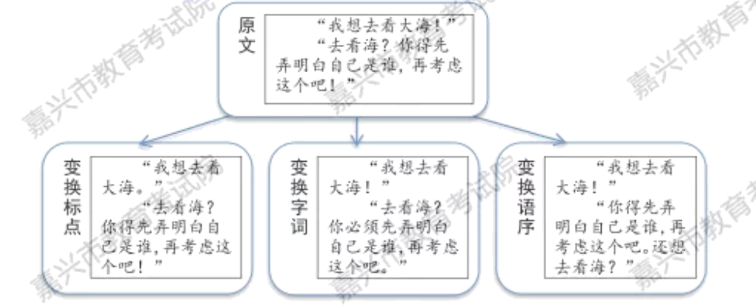
8．请你给绘本《我想去看海》结尾的插图补上一句话，井阐述理由。
9．“单元导读”告诉我们，阅读文本还可以关注矛盾处。请结合《我想去看海》这个文本设计一个问题，并给出答案。

【备查答案】
3．示例1：这些文章，体裁多样，内涵丰富，既有文学性，又有思想性：有治水的智慧。有渡水的勇气，有看海的信念……阅读这些课文，要善于汲取思想精华，获得情感激励，培养审美情趣，提高艺术修养。示例2：有的是写古人治水，有的展现了不同的渡河方式，有的是表达去看海的美好愿望。阅读这些课文，要善于汲取思想精华，获得情感激励，塔养审美情趣，提高艺术修养。
4．活动一（1）D（2）C（3）A.活动二（1）筑堤（2）解决了水质不佳，百姓饮水不足的问题。（3）松江沿岸长着茂盛的草，阻塞河道。（4）堵塞的松江都疏通了，水质变得干净了（5）相同点：当遇到自然带来的困境时，他们都积极认识、利用、改造自然，不畏艰辛、坚持不懈地去努力。不同点：选文体现了官员勤政爱民、造福百姓的精神品质；愚公目光长远，能用发展的眼光看问题，正确认识人与自然的关系，懂得人力是无穷的。
5．【甲】段选自纪实作品，它强调真实性，红军将士双手握着铁链，以没有被毁去的桥板作为掩护，强夺泸定桥，有强烈的现场感。【乙】段选自神魔小说，它以想象和夸张为基础，唐僧师徒渡流沙河受阻，最后借助法器，顺利渡过，显示了法器的惊人威力，表现了神魔小说想象的独特性。【丙】选自童话式叙事风格讽刺小说，它用幽默的语言，借助夸张想象的手法，描写了格列佛遭遇海难时，不借助任何渡海工具，读来令人不可思议，引人捧腹。三个选段因为出自的作品体裁不同，他们呈现渡过的方式也不同。
6．示例：佩罗讲的故事，打开了卡梅拉的视野，激发了她对大海的向往并为之行动，在海边，卡梅拉看到了比佩罗讲述还要美的海，使她在海边忘情玩耍忘了回家，使情节得到进一步的发展，从而引出卡梅拉认识皮迪克，并大谈佩罗，从另一个方面说明，生活中卡梅拉少有其他志同道合的同伴。文章多次写佩罗，充分表达了卡梅拉对佩罗的信任、感激和崇拜之情。也表明传统意识与个人追求（梦想与现实、安于现状与冒险精神）的冲突。
7．原文中卡梅拉想去看大海的愿望很强烈：父亲对卡梅拉异想天开的想法虽感到非常震惊，但他还是带着商量的语气，体现出父亲的关心和慈爱。变换标点、字词和语序后，卡梅拉想去看海的态度变得不那么坚决了，父亲对卡梅拉的态度显待粗暴、不耐烦。
8．“我想有颗星星！”（“我想去天空！”“我想和星星玩！”）呼应前文“我在看天上亮品品的星星呢”：儿时的卡梅拉不想睡觉，她“想去看大海”，经过努力，她看到了大海，实现了梦想：现在，卡梅利多不愿睡觉，想多看一眼“天上亮晶晶的星星”。所以，他的“生活中比睡觉更好玩的事”应该就是想“有颗星星”。大海和星星是母与子各自美好的理想（拥有冒险精神、探索未知），表明一代代人都有属于自己的梦想，说明母子都有比平常人有着更高的追求。
9．答案：“好难”和“很简单”是一对反义词，是否矛盾？请说明理由。“难”是卡梅拉尝试下蛋的经历，“简单”是，经过各种努力后取得成功的感受：告诉人们成功是给有准备的人的（只要肯努力，就能成功）。
示例2：问题：卡梅拉爸爸说“大海可不是小鸡玩游戏的地方”，可是卡梅拉却能够大海里“游泳、潜水、滑行……”，是不是可以看成是作者的失误？
答案：大海不是小鸡玩游戏的地方，是爸爸建立在生活真实基础。上的经验表达，而卡梅拉在大海中的一系列动作，是她看到大海后的震惊、兴奋的表现，这是文学作品合理的艺术想象。
示例3：问题：卡梅拉小时候不想睡觉，渴望看海，成为母亲后为什么催促正在看星星的儿子睡觉？
答案：作者借此表达在追寻梦想的同时，我们也许会忘记初心，渐渐平凡，以此告诉我们应该永葆一颗探险之心。（或作者借此表达随着岁月的变迁、身份的转变，人探索世界的想法可能会随之改变。）

（2021·浙江湖州中考真题）
同样是看手机，你shū了吗？
新华网思客 新华网 5G富媒体实验室
4月23日是世界读书日，思客早前通过问卷调查了解受众^{①}的读书习惯，累计回收有效问卷6660份。调查结果显示，43%的受众认为，大部分读书时间被短视频、即时通讯等娱乐活动占据。截至2021年2月，中国短视频用户规模达8. 73亿，刷短视频已经成了“杀时间”第一利器。被短视频“霸屏”的你，有多久没读书了？我们分析了这6660份调查数据，为你描绘短视频冲击下读书人的变与不变。
“理想很丰满”，可现实并非如此
“把书念下去，然后走出去”，71.45%的受访者表示读书是为了获得新知识、新技能。最近登上热搜的中科院博士的致谢，让我们更加坚信“知识改变命运”的道理。近七成受访者认为，读书主要可以开阔眼界、提高修养，有受访者说，“读书是认识世界的捷径”。
想读书，但多数受访者表示心有余而力不足。79. 91%的受访者认为，读书的时间和精力不足，影响阅读完成率。有受访者说，“下班回家还要做饭看孩子，没时间念书”“阅读要动脑子，但有时候累了脑子就不转了”。
51%的受访者平均每天阅读时长低于1小时。30~60岁的中年阅读群体，平均每天阅读时长在1~2个小时的比例较高。
43%的受访者表示空余时间被短视频、游戏等活动占据，读书成为“相对靠后的选择”。有受访者说，“不是不想读书，实在是短视频太吸引人”“手机刷着刷着，天就黑了”。但也有受访者表示，“短视频里别人分享的书，我会找来读”“玩手机虽然占用时间，但也为读书提供了新入口”。
受访者中，超八成是“地铁读书人”
从“一卷在手”到“一屏万卷”，电子阅读成为很多人的首选。调查显示，82.18%的受访者选择用手机读书，70.39%的受访者会读纸质书，有声书阅读的比例则超过三成。《2020 年度中国数字阅读报告》显示，2020年人均电子书阅读量9.1本，人均有声书阅读量6.3本。人均纸质书阅读量6.2本，比2019年减少2.6本。2020 年电子阅读付费用户中，26.8%的人每月平均花费100元及以上，越来越多的用户愿意为高质量内容买单。充分利用碎片化时间，书成了通勤^{②}路上最好的陪伴。调查显示，85. 4%的受访者会在地铁、公交等交通工具.上阅读，且集中在20~49岁年龄段。城市化的进程滚滚向前，人们通勤的时间也有所增长，在每日枯燥无聊的上下班路上，时间完全属于自己，人们通过读书来“充电”、放松。
17~22点是阅读的“晚高峰”，超七成受访者一个月能读完1~3本书。对多数人来说，白天的阅读时间趋于碎片化，晚上时间相对完整，没有太多社会活动，在这个时间段用来读书的，人也更多。75%的受访者表示，一个月能读完1~3本书，13%的受访者每月能读完至少4本书。20 岁以下受访者平均每月读完1~3本书的受访者比例最高，为83%。
“硬核书籍”与“心灵慰藉”是多数入的阅读选择
过去的一年，人们重新审视自己的书单。据京东大数据显示，2020年以来，小说、文学、励志与心理学类书籍在不同性别、不同年龄段的读者群中都更受欢迎。法律类、童书教辅、学与自然、历史政治、理财投资等“功能型”或“学习型”书籍也在不同人群中各有增长，且集中度更高。经历了疫情的洗礼，寻求心灵的慰藉与追求新知识成为一种迫切的需要。思客调查显示，20~29岁的年轻人，更偏好文学艺术类、人文社科类、专业学习资料书籍。
20岁以下的受访者中，文学艺术类、娱乐休闲类、专业学习类资料书籍更受青睐。，90.95后的年轻人爱读哪些红色著作？京东大数据显示，《红星照耀中国》《苦难中国》等书籍受到许多年轻人的青睐。1985 年以后出生的读者越来越愿意读《毛泽东选集》等著作。无论是寻求心灵慰藉还是追求新知识，读书的真正目的，都要回归生活来观照。在充满诱惑与忙碌的时代，读书对于你的意义，或许时间能给出答案。
(摘自《新华网》，2021年4月23日，略有删改)
[注释]①受众：新闻媒体的传播对象和各种文化、艺术作品的接受者，包括读者、听众和观众等。②通勤：乘坐公共交通工具上下班。
8.下面结论与上文信息完全符合的一项是( )(3 分)
A.短视频用户规模暴增，是由疫情导致的。
B.中年群体的空余时间完全被短视频占据。
C.通勤者用完整的时间来读的都是电子书。
D.年轻人有着较为集中的阅读方向和兴趣。
9.“同样是看手机，你shi了吗？”题目中藏着奧秘。结合全文，谈谈你的理解。(3分)

10.有同学认为，上文只呈现客观事实，没有体现作者的态度与倾向。你是否同意这种说法？
结合上文，阐述你的看法和理由。(4分)

11.联系.上文和下面资料，结合你阅读教材中某一部名著的真实体验，写出你对“硬核书籍”的理解。(5分).

[资料]硬核：指面向核心受众，有一定难度和欣赏门槛的事物。近年来，其含义进一步引申，人们常用“硬核”形容“很厉害”“很彪悍”“很刚硬”，如“硬核规定”“硬核妈妈”“硬核玩家”“硬核人生”等等。(摘自《2019年十大流行语》，《咬文嚼字》2020年第1期)

【备查答案】
8.D
9.示例：首先“shū”拼音中藏着奥秘。“shū”可理解为“书”“输”“舒”等多种意思。书：你读书（看书、听书）了吗？输：你让读书“成为相对靠后的选择”了吗？“碎片化时间”你利用了吗？从“读书对于你的意义”这个角度来说，你输了吗？舒：你舒展身心了吗？你获得“心灵的慰藉”了吗？其次，题目中“同样”词，则有对比之意，启发读者领会读书与不读书、读什么书、怎么读书可能会带来的不同结果。“shū”中藏着奥秘，“同样”藏着对比，可见作者匠心。
10.示例：不同意。作者是有态度和倾向的。一方面，作者基于“读书的真正目的，都要回归生活来观照”的立场，尊重短视频“霸屏”、受访者心有余而力不足、读书成为“相对靠后的选择”等生活真实；另一方面，作者又在字里行间透露出自己的倾向，比如“杀时间”的“杀”、“可现实并非如此”的“可”、对中科院博士的致谢给予我们的道理的肯定、上班族利用碎片化时间“充电”、“硬核书籍”与“心灵慰藉”书籍需求的增长等，都暗示着这是作者愿意看到的现象。“读书对于你的意义，或许时间能给出答案”，也流露出作者的期许：愿读者在成长中感悟读书的意义。所以说；作者的倾向还是明显的。
11.示例一：“硬核书籍”，上文主要从功能角度解说，指能从阅读中获得新知识的书籍；根据资料，“硬核书籍”指有难度和欣赏门槛的书籍。如《红星照耀中国》，这是一部纪实作品，对初次接触纪实作品的我来说有一定的难度。但是在老师的指导下，我读完了这本书，不仅了解了纪实作品的特点，了解了“红色中国”产生、发展的原因，也感受到红军百折不挠的精神，还感受到斯诺作为记者冒着生命危险探求真相的可贵勇气。由此我认为，之所以称得上“硬核书籍”，更在于它有“很厉害”“很刚硬”的特点，可以滋养心灵，引导我们打好精神的底子。
示例二：上文对“硬核书籍”的理解比较浅显，不够“硬核”。“硬核书籍”的价值，就在于它“很厉害”。那么，“很厉害”的是什么呢？就名著阅读而言，我认为真正“硬核”的，应该是多年以后，还可以沉淀在读者的生命和血液中的记忆，给人深刻启迪，随着年岁渐长，体会越深。比如《围城》，钱钟书先生用犀利的文笔，讲述了主人公方鸿渐被现实所困的故事。我深刻地感觉到，《围城》中的围城，是荣辱之围城、利害之围城、进退之围城、人情世故之围城。思客说：“读书的真正目的，都要回归生活来观照。”诚然，人生的困局，亦是成长的机遇，一个人要走很长的路，经历过生命中无数的繁华和苍凉才会变得成熟。这就是我所理解的“硬核书籍”。

（2021·浙江衢州中考真题）
四、班级开展读报活动，请你完成以下学习任务。（16分）
材料一：
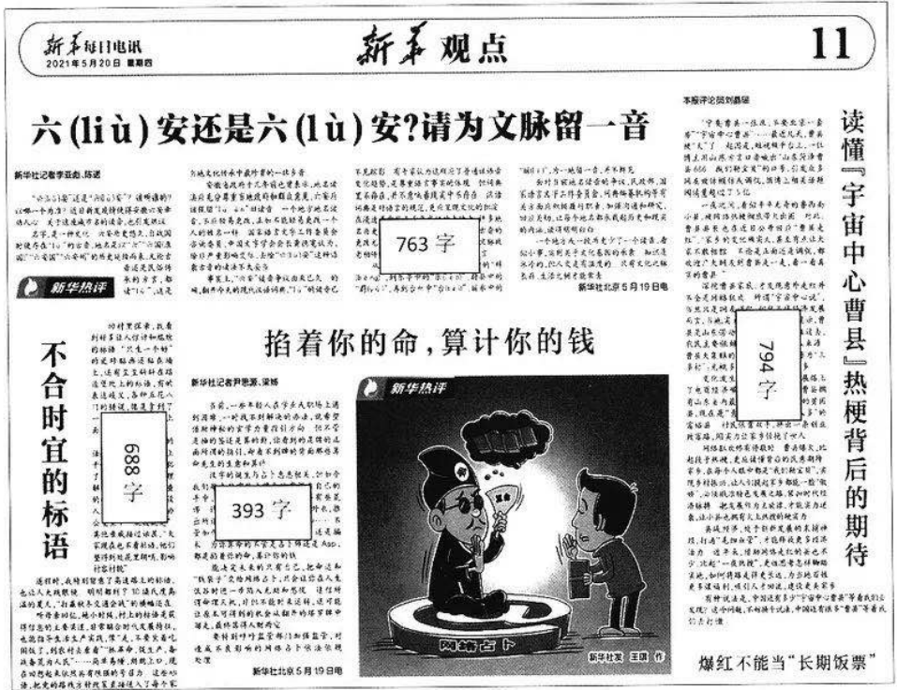
（取材于2021年5月20日《新华每日电讯》，图片中的文章内容无需阅读）
材料二：
六（liù）安还是六（lù）安？请为文脉留一音
新华社记者李亚彪、陈诺
“六（liù）安”还是……近日新发疫情使得安徽六安……城市名的读音也……
名字，是一种文化。六安历史悠久……都读“lù”，这是当地文化传承中最珍贵的一抹乡音。
安徽省政府……也曾表示……应充分尊重当地政府和群众意见……
……争议由来已久。的确……词典，“lù”的读音已不见踪影。有专家认为这顺应了……但词典里不存在，并不意味着……
从铅山中的“铅（yan）”……丽水中的“丽（lí）”，为一地留一音，并不鲜见。
……少了一个读音，看似小事，实则关乎文化基因的承袭……

材料三：
读懂“宇宙中心曹县”热梗背后的期待
本报评论员 刘晶瑶
“宁要曹县一张床，不要北京一套房”“宇宙中心曹县”……最近几天，曹县梗“火”了。起因是，短视频平台上，一位博主用山东方言口音喊出“山东菏泽曹县666 我们勒宝贝”的口号，引发众多网友模仿或调侃，微博上相关话题阅读量超过了5亿。
一夜之间，看似平平无奇的鲁西南小县，被网络热梗彻底带火出圈。对此，曹县县长也在近日公开回应“曹县走红”，“家乡的变化确实大，甚至有点让大家不敢相信。不论是正面还是调侃，都欢迎广大网友到曹县走一走，看一看真实的曹县。”
深挖曹县家底，才发现意外走红并不全是网络狂欢。所谓“宇宙中心说”，当然只是网友调侃，但就县域经济发展而言，当地实力的确不俗。资料显示，曹县是山东劳动力资源第一大县，在过去，农民主要依赖外出打工作为收入来源。曹县大集镇的孙庄村，一度曾被称为“三多村”：光棍多、老人多、留守儿童多。
变化发生在2009年，曹县发展搭上了电商经济崛起的快车。现在，曹县拥有山东省内最大的淘宝村。曾经的贫困县，现在是“青年多、企业多、收入多”的富裕县。村民依靠双手，拼出一条创业致富路，用实力让家乡惊艳了世人。
网络狂欢终有停歇时。曹县爆火，比起段子热梗，更应读懂背后的民意期待。家乡，在每个人眼中都是“我们勒宝贝”，实现乡村振兴，让人们提起家乡都能一脸“傲娇”，必须找准特色发展之路，紧扣时代经济脉搏。把发展作为主旋律，才能实力逆袭，让小县也拥有火上热搜的硬实力。
县域经济，处于创新发展的末梢神经，打通“毛细血管”，才能释放更多经济活力。近年来，借助网络走红的县也不少，比起“一夜热搜”，更该思考怎样脚踏实地，如何将路走得更长远，为当地百姓更多谋福利，吸引人才回流，建设更美家乡。
有种说法是，中国还有多少“宇宙中心曹县”等着我们去发现?这个问题，不妨换个说法，中国还有很多“曹县”等着我们去打造。
16.根据材料一判断下面哪篇文章不适合编人这个版面，简述理由。（3分）
A.美国何时才能学会负责？
B.让“空巢青年”不空心
C.别让短视频成虚假广告“风口”
D.坐轮椅登顶1600米高山?全程无障碍景区来了
17.材料二是小文浏览《六（liù）安还是六（lù）安?请为文脉留一音》时关注到的词句，请你据此完成对这篇文章的梳理。（5分）
对于“六（liù）安还是六（lù）安”的争议，新华社记者的观点是 （1） ，历史的依据是 （2） ，现实的依据是 （3） 。反对者的主要依据是 （4） ，对此作者的反驳依据是 （5） 。
18.同学们要向这个版面投稿，如何提高稿件的录用率?请你以材料三为例整理一份“投稿指南”（逐条列出稿件特点）。（8分）
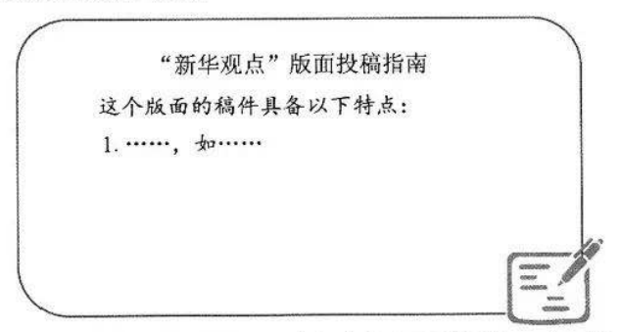
______________________________________________________________________________
______________________________________________________________________________

【备查答案】
四、读报活动（16分）
16.（3分）示例：D。从标题可以看出这是一篇叙述性的新闻消息，而其它三个标题都直接
或间接表明了观点，是时事评论。材料一是“新华观点”版面，因此D项不适宜放在本版。
（评分标准：3分，选择1分，围绕标题和版面的特点阐述理由2分）
17.（5分）示例：（1）应该保留六（lù）安的读音（2）历来都读“lù”（历史文化传承）（3）当地政府和群众意见（1）词典没有“lù”的读音（5）现实中有不少地名保留古音
（评分标准：5分，每小题1分，意对即可）
18.（8分）示例：
1.弘扬正气，引导舆论，如《读》透过网络热梗的表象，追问民意期待的实质。
2.紧贴时代，捕捉热点，如《读》抓住“宇宙中心曹县”的热点话题进行讨论。
3.揭示规律，引人深思，如《读》从曹县联系到其它网红县，思考具有普遍价值。
4.贴近读者，文风活泼，如《读》引用“666”“傲娇”等网络热词，增强可读性。
5.观点鲜明，言之有物，如《读》提出“不是要发现网红县而是要建设实力县”的观点。
6.篇幅短小，如《读》是版面中最长的文章，也不到800字。
（评分标准：8分，从报纸定位、时评特征、读者需求、版面特色等角度，概括话题、主题、文体、文风、篇幅等特点，结合文章举例分析。每条2分）

（2021·浙江金华中考真题）
5月15日，我国“天问一号”探测器成功着陆火星。学校启动了“航天科技进入生活”主题宣传项目，你作为该项目的参与者，请完成小题中的三个任务。
（材料一）
中国天问一号火星探测器于2020年7月23日发射升空，2021年2月10日到达火星轨道，之后天问一号的着陆巡视器将于2021年5月～6月在火星表面进行软着陆，候选着陆点为乌托邦平原。
中国首次火星探测计划通过一次发射实现火星环绕、着陆和巡视三项任务，这在人类火星探测史上是前所未有的，这个方式虽然效益高，但是起点高、挑战大。若成功将推动中国深空探测能力和水平实现跨越式发展，成为世界第3个在火星着陆、第2个在火星巡视的国家。
天问一号火星探测器由环绕器、着陆巡视器（进入舱和火星车）组成，总质量约5吨（含燃料）。
（节选自《知识就是力量》2021年第4期）
（材料二）
面临如此艰巨的挑战，天问一号又是如何漂亮利索地完成整个过程的？
5月15日凌晨1时许，天问一号探测器在火星停泊轨道实施降轨，机动至火星进入轨道。随后，环绕器与着陆巡视器开始器器分离，继而环绕器升轨返回停泊轨道，着陆巡视器运行到距离火星表面125千米高度的进入点，开始进入火星大气。
天问一号的降落过程历时约9分钟，大致分为气动减速段、降落伞减速段和动力减速段。9分钟内，着陆巡视器要完成10多个动作，每个动作都要一气呵成，而且只有一次机会，可以说是环环相扣、步步惊心。
王闯（中国火星探测器总体设计主任）告诉记者，天问一号在进入火星大气层以后首先借助火星大气，进行气动减速。“这个过程中克服了高温和姿态偏差，气动减速完成后天问一号的下降速度也减掉了90%左右。”
紧接着天问一号打开降落伞，进行伞系减速，主要有降落伞展开、拋大底、拋伞拋背平几个步骤。“超音速降落伞是减速技术中难度最大的一个环节，天问一号在使用降落伞时要保证在超音速、低密度、低动压下打开，这个过程存在开伞困难、开伞不稳定等问题。”王闯介绍，“火星大气非常稀薄，要求探测器的气动外形具备高效的减速性能，同时需要更轻量化的防热材料。”
当速度降至100米/秒时，天问一号通过反推发动机进行减速，由大气减速阶段进入动力减速阶段。在距离火星地表100米时天问一号进入悬停阶段，完成精避障和缓速下降后，着陆巡视器在缓冲机构的保护下，抵达火星表面。
孙泽洲（天问一号探测器总设计师）表示，火星探测器继承了嫦娥三号、四号、五号成熟的悬停、避障技术，以确保安全着陆。科研人员还在国际上首次采用了基于配平翼的弹道——升力式进入方案，以降低火星大气参数不确定性带来的风险，提高适应能力。
（节选自《人民日报》2021年5月16日第2版，记者：冯华）
（材料三）
此次火星探测器上采用的是经配方优化设计的新型超轻质蜂窝増强烧蚀防热材料。
与“前辈”相比，此材料密度更低、防热效率更高，并且可以根据承受的气动载荷分布进行变厚度优化设计，在保证探测器拐角部位能够耐受更严苛的气动载荷的情况下，让整个结构的材料更加轻质化。同时，探测器大底结构具有非常好的整体性，确保在奔向火星过程中，即使承受高低温交变，也能保证结构的可靠性。
（节选自《科技日报》2021年5月17日第2版，记者：陈瑜）
资讯发布
11．为了让同学们及时了解“天问一号”的相关资讯，项目组准备将上面三则材料整合成一篇推文在学校微信公众号上发布，总标题已拟定为“火星你好，天问来访”请你再给这三则材料各拟一个小标题。要求：每个标题不超过10个字，字数相同。
火星你好，天问来访：
小标题①_________
小标题②_________
小标题③________
信息辨识
12．为了正确宣传科技知识请从下列句子中选出与上述材料信息最符合的一项是（ ）
A．天问一号火星探测器由环绕器、着陆巡视器（进入舱和火星车）组成，总质量5吨（含燃料）。
B．环绕器与着陆巡视器同时运行到距离火星表面125千米高度的进入点，开始进入火星大气。
C．因为存在开伞困难、开伞不稳定等问题，所以超音速降落伞是降落技术中难度最大的一个环节。
D．探测器大底结构具有非常好的整体性，即使承受高低温交变，也能确保在奔向火星过程中结构的可靠性。
应用推测
13．科技改变生活。你推测下面图片中的两个场景可能会利用这次火星探测的相关技术，为了向同学说明推测的合理性，请结合上述材料阐明理由。
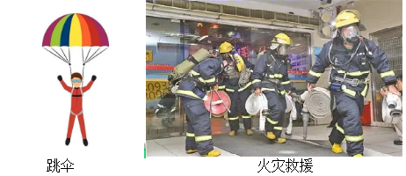

【备查答案】
11． 示例一：①天问一号，一举三得 ②着陆火星，步步惊心 ③新型材料，保驾护航
示例二：①天问一号任务多②着陆过程很顺利③防热材料保安全
12．D
13．①由于跳伞时下降速度快降落点具有不确定性，对跳伞者而言比较危险，可利用天问一号减速，悬停和精避障技术降低风险；②如果消防服使用经配方优化设计的新型超轻质蜂窝增强烧蚀防热材料，可以有效阻止大火烧伤消防员。
（2021·浙江绍兴中考真题）
阅读以下材料，完成小题。
材料一：
家里不买书，附近不卖书，学校发的都是教科书。在乡村，私有阅读空间的建设几无可能，拓建公共阅读空间成了乡村儿童阅读推广的核心举措。
《孩子，你为什么不读书？》《南方周末》2020.12.10)
2018年《乡村儿童阅读报告》显示，中西部贫困地区儿童的课外阅读资源整体匮乏，高达74%的受访乡村儿童一年阅读的课外读物不足10本。
乡村学校的书一般有两个来源。一是学校招标，低价中标，这导致高品质、不降价的好书很难被选择；二是源于捐赠，捐赠者不加挑选，多多益善。
“当乡村孩子有了和城市孩子同样多的阅读资源和阅读条件，以及得到阅读的帮助时，他们和城里的孩子其实就站在同一个起点上。这就是我们为什么如此重视推进乡村阅读工作的原因。”国家全民阅读形象代言人朱永新如是说。
《中国儿童阅读现状》（《南方周末》2021.04.22)
今年，该项目落地贵州织金县、水城区10所村级小学，计划为每所小学设立一个励志书屋。之后，励志助学中心将组织专家开展长期、系统的阅读交流活动，用高品质阅读陪伴乡村孩子特别是留守儿童健康成长，助力乡村振兴。
《关爱留守儿童，助力乡村振兴！公益项目“贵州乡村阅读计划”启动》（网易贵州2021.02.26)
材料二：
从2013年开始，总店设在江苏南京的先锋书店，把分店开进了乡村，在实体书店大盘震荡的背景下，不仅成功自救，还为不断空心化的乡村带去了人气和生机。
陈家铺平民书局位于浙江松阳陈家铺古村，由一座乡村会堂建筑改造而成。平民书局第
一批选书包含中外文学、名家诗歌、旅行休闲及摄影建筑等类别的艺术图书，共计2万多册；同时还搜集了有关松阳历史变迁、民俗文化及文艺创作的图书，配置了关于乡村建设、非物质文化遗产、工艺保护方面的图书，设置了松阳文化专区。
水田书店位于福建屏南厦地古村落北侧，被一片水田环绕。建筑的前身是一座荒废已久的民居，残存的老墙围绕着混凝土和钢结构建造的新建筑，形成当代与传统的对话。
古色古香的碧山书局已经成为皖南热门景点；浙江桐庐戴家山村畲族民居里的云夕图书馆，也成为当地村民和游客的公共生活纽带，带动了畲乡文创和民宿产业的发展。
“书店可以给村民一个阅读场所和公共空间，让他们在潜移默化中得到提升，尤其是孩子，有这样的阅读空间是一件有意义的事情。更重要的是，通过外来眼光的审视，村民对自身文化有了新的认识，文化自信油然而生。”先锋乡村书店计划执行人张瑞峰说。
《先锋书店：把梦想照进现实》（《中国文化报》2021.05.13)
“没想到一家小书店真的能够改变一个村子的命运，能够对乡村传统村落的复兴有那么大的推动力。”建筑师张雷说。
建筑师黄居正认为，先锋书店来到农村，作为一个新的公共空间，或许可以代替原来的祠堂，规训乡民、重塑乡村。“我们常说，空间可以组织人的行为方式，但我认为，空间所形成的“氛围＇也可以塑造人，这就回到乡村建设中最重要的一点－育人。”
《先锋书店24年：书店人驻乡村，连接历史与现代的社区共同体》（澎湃新闻2020.12.03)
材料三：
“乡村振兴，既要塑形，也要铸魂。没有乡村文化的高度自信，没有乡村文化的繁荣发展，就难以实现乡村振兴的伟大使命。”（习近平）
“新农村建设一定要走符合农村实际的路子，遵循乡村自身发展规律，充分体现农村特点，注意乡土味道，保留乡村风貌，留得住青山绿水，记得住乡愁。”（习近平）
（1）先锋书店一定程度上改善了所人驻乡村的儿童阅读现状。请根据材料完成分析图。
 | 乡村儿童阅读问题 |  | 先锋书店对应方法
① | ________ |  | ________
② | ________ |  | ________
（2）选出下列表述与材料相符的一项（ ）
A.由朱永新的话可知，先锋乡村书店帮助乡村孩子站到了和城市孩子相同的起点上。
B.促进乡村文创和民宿产业的发展是实施先锋乡村书店计划的初衷。
C.黄居正认为乡村建设中最重要的育人目标是通过打造新的公共空间达成的。
D.先锋乡村书店的一系列举措，遵循乡村自身发展规律，符合农村实际，能助力乡村振兴。
（3）先锋书店想人驻宁安村，遭到了村委会拒绝。村委会认为一个书店改变不了什么，也没有合适的空地。假如你是宁安村村民，请结合村子具体情况，运用文本所给信息，劝说村委会领导同意先锋书店人驻。（要求：有理有据，语言得体。）
宁安村地处丘陵地带，三面环山，明清古道穿村而过，村内有鲍氏家庙古建筑及较多
的古树名木。主导产业为水稻及果林种植。全村总人口186人，常住人口96人，青年劳
动力外流，留守儿童较多。村里公共服务设施陈旧，大会堂长久闲置。
各位领导：

【备查答案】
（1）缺少阅读空间（场所、条件）；建造书店，设计阅读空间；图书数量不足、质量不高（阅读资源匮乏）；选书丰富、优质，设置当地文化专区
（2）D
（3）示例：各位领导：你们好！听说先锋书店想入驻我们村，这是个好机会！先锋书店一般由闲置场所改建而成，不会破坏村庄原有风格，我们的大会堂刚好空着，不用另辟空地。书店可以给我村留守儿童提供丰富的图书和良好的阅读场所，使孩子们获得文化的熏陶，也可以给村民提供一个有文化氛围的公共空间。我村风景优美，旅游资源丰富，书店人驻可能会促进我村旅游业的发展。安徽的碧山书局、浙江的云夕图书馆用文化特色吸引了很多游客，给村子带去了很大的发展。村子发展了，大家也会有文化自信。所以，恳请领导们同意先锋书店人驻我村。（内容相近即可，语言形式不要求完全一致。）

（2021·浙江宁波中考真题）
三、太空之间（13分）
自中国第一部关于太空旅行的科普论著《太空旅游》首发以来，相关话题的热度居高不下。为此，学校记者社将举行以“太空旅行”为话题的新闻采访活动。小记者们正搜集、整理材料，做好前期准备。请你参与，完成小题。
【材料一】
拟订提纲  采访者要搜集与采访主题相关的资料，预先拟好采访提纲。  采访提纲，主要包括采访者预先设计的一系列问题。这些问题应该围绕主题，尽量全面。 | 提问技巧  采访者可以通过寒暄等方式拉近与被采访者的距离。  提问要有逻辑性，可以由浅入深，也可以由主及次。  提问应简洁清晰，尽量不用长句，不用有歧义的句子，少用否定语气。
【材料二】
采访提纲
采访对象 | 吴季，《太空旅游》作者，中国科学院国家空间科学中心研究员，中国空间科学学会理事长
采访目的 | 了解太空旅行的日常饮食
采访方式 | 访谈、录像拍摄
采访问题 | 问题1：吴老师，同学们非常喜欢您的新书《太空旅游》，您可以先和我们聊聊宇航员在太空中是如何解决吃饭问题的吗？  问题2：吴老师，您在书中提到太空旅行前必须经过地面训练，在太空生活很容易出现心理疾病，那“吃货”们很在意食物的口感和营养怎么办？
【材料三】
国际空间站旅行 国际空间站一般建于距离地球表面约400千米高空。游客通过穹顶舱可以看到令人沉醉的地球美景，可以观察地球的海岸线、山脉和河流，可以体验太空进食，进行天体观察，还可以在失重环境下运动，甚至太空行走。
亚轨道旅行 亚轨道一般指距离地球表面20—100千米的空域，处于现有飞机的最高飞行高度和卫星的最低轨道高度之间。亚轨道飞行的时间短暂，游客乘坐飞船在近似于直上直下的抛物线轨迹中飞行，冲上100千米高的大气层后很快返回，在那里可以感受到几分钟的失重，观赏地球蓝到发亮的奇异景观，浩瀚的宇宙也仿佛触手可及。
【材料四】
“太空旅行”部分项目数据简表
项目  相关信息 | 国际空间站旅行 |  | 亚轨道旅行
年份（段） | 2001—2009 | 2010—2020 | 2020 | 2021 | 2022 | 2023
人次（订单） | 8 | 0 | 66 | 700 | 1000 | 1562
费用（美元/人） | 2000万以上 | 无数据 | 25万左右
15. 小记者们对搜集的四则材料按内容进行归类，发现可以分成________和________两类。
16. 从“提问技巧”的角度，对【材料二】中的采访问题作出评析。
17. 请在下面人物中选择一位作为采访对象，整合【材料四】的信息，设计一个采访问题，并说明提问意图。
A.太空旅行项目策划人 B.旅行爱好者
【备查答案】
15. (1)采访知识 (2)太空旅行知识
16. （1）问题1从作者的《太空旅游》新书聊起，通过寒暄拉近采访双方的距离，提问清晰，指向明确。
（2）问题2将地面训练、心理疾病和太空饮食话题混杂在一起，语言罗嗦，意图不明。
（3）两个问题之间存在逻辑关系，由浅入深。
17. 合乎题意即可

（2021·浙江台州中考真题）
材料一
新闻回放
在教育部10月16日举行的新闻发面会上，教育部体育卫生与艺术教育司司长王登峰指出，学校的体育中考要不断总结经验，逐年增加分值，要达到跟语数外同分值的水平。在此基础上，通过不断总结经验，立即启动体育在高考中计分的研究。
同时，将强化体育、美育在学生评价中的占比，提出改进中考体育测试内容和计分办法，科学确定并逐步提高分值，推进高校在招生测试中增设体育项目，启动在高校招生中使用体育素养评价结果的研究，探索将艺术类科目纳入中考改革试点，纳入高中阶段学校考试招生录取计分科目。
（选自《南方周末》2020年10月17日 有删减）
材料二
新闻回放
新华社昆明12月3日电（记者字强） 云南省教育厅3日向社会通报《云南省初中学生体育音乐美术考试方案》，明确体育从50分提高到100分。
方案明确，体育考试由基础体能测试、专项技能测试、体质健康监测3个部分组成，体育考试分三年6次进行，总分100分，其中七年级满分20分、八年级满分40分、九年级满分40分。考试采用“统一测试”和“预约测试”两种方式，“统一测试”指学校在规定时间范围内按每间隔3周组织开展一次的测试，“预约测试”指学生在规定时间范围内结合自身身体状态随时与考务人员预约进行的测试。学生的体重身高指数（BMI）、肺活量体重指数均每学年测试一次，并根据学生本人每年的测试数据进行纵向对比赋分，以减少个体先天因素影响。竞赛加分按年度学校体育竞赛计划有序参加各项体育比赛进行加分。
（选自新华网2020年12月4日，有删减）
材料三
新闻评论
为孩子体育培优，家长该有长远眼光
王阳
近期各地纷纷出台体育考试改革政策，尤其是云南，体育分值增加到100分，媲美语数外等主课，对此，家长们有喜有忧。欢喜之处在于，孩子的身体素质会因锻炼时间增多而有所提高；忧虑之处在于，孩子升学压力可能会因体育分值增加而加大，尤其是平常锻炼较少的孩子，更让家长心里发愁，眼看寒假即将到来，不少家长便打起了体育培优的主意。
校外的体育培训机构也瞅准商机，推出各种速成班，迎合家长心态。但体育科目不同于文化科目，教师对于运动技巧的指导固然重要，但最重要的是学生培养运动习惯，勤加锻炼。其实，家长对孩子体育考试不必过度忧虑，改革后的体育考试依然聚焦基础体能和专项技能测试，长跑、跳远、引体向上等传统测试项目依然会是考试重点，体育分值不会有很大的区分度。对于考试政策的风吹草动，学校和老师同样敏感，他们一定会科学安排，把体育教学和学生日常锻炼的质量提上去。增加体育课的节数，加大师资力量投入，完善基本运动设施并确保学生每天有足够运动量。学生按照学校和老师的安排，体育成绩应能逐步提高。
盲目开展体育培优对孩子的成长未必没有坏处，孩子身体正处在发育阶段，运动强度过高对孩子成长利大于弊，有些运动项目也不是对各个年龄段的孩子都合适。校外培优机构资质如何，教学老师水平如何，家长也不易验证。笔者以为，家长为孩子体育培优，不应只关注到眼前的体育考试，更要有理性长远心态，做两手规划：当下目标是提高孩子身体素质，顺利通过体测；长远目标应是激发孩子运动兴趣，提升孩子运动技能，使运动成为他们自己的终身习惯。
家长要充分考虑孩子的兴趣。如果体育培优还只是基础体能训练，孩子多半会学得索然无味，最后就是花了钱，反而没啥效果。体育培训项目很多，篮球、足球、羽毛球、游泳、击剑和跆拳道等，一开始可以让孩子都接触一下，看孩子兴趣择优报名。最初的三分钟热度非常重要，一开始“玩”得下去，以后才可能有长久的热情和坚持。孩子玩得开心，身体素质自然就提上来了，应付体育考试还能是什么难事吗？最终目标则是在培优过程中让孩子掌握几项运动爱好和技能，日后受益终身。
参加体育锻炼不仅能强身健体，还能塑造人的精气神。锻炼如同读书，坚持久了，精神和气质自然会发生改变。家长要有长远眼光，培育孩子的体育特长不应被视作另一场“不能输在起跑线上”的恶性竞争，更应该被看作是孩子良性成长的助推器。
（选自《中国教育报》2020年12月23日 有删改）
班级开展新闻阅读探究性学习活动，请你参与并完成以下任务。
（拟写新闻标题）
10.根据情境，完成对话。（4分）
老师：请同学们展示摘录的新闻标题，并交流讨论。
小语：我摘录的标题是“啊！体育我的最爱！”
小文：你摘录的不像新闻标题吧，因为（1）____________
小语：我摘录的另一个标题是“全国举重锦标赛石智勇超世界记录。”
小文：这个标题好，符合新闻标题的要求。
老师：大家的交流讨论非常好，请给材料二拟个标题吧。
小文：我拟的标题是（2）____________
（读懂新闻内容）
11.下列对材料内容的理解，与原文相符的一项是（ ）（3分）
A．教育部体育卫生与艺术教育司司长五登峰指出，要立即启动体育在高考中计分的研究，逐年增加分值，达到跟语数外同分值的水平。
B．《云南省初中学生体育音乐美术考试方案》明确，体育考试由基础体能测试、专项技能测试、体质健康监测3个部分组成，分3年完成，总分100分。
C．“统一测试”指学校每间隔3周组织开展一次的测试，“预约测试”指学生结合自身身体状态随时与考务人员预约进行的测试。
D．家长为孩子体育培优要做两手规划，当下要去激发孩子运动兴趣，提升孩子运动技能；长远目标是提高孩子身体素质，顺利通过体测，使运动成为他们自己的终身习惯。
（补写采访提纲）
12．结合材料，将下面的采访提纲补充完整。（6分）
采访时间 | 6月15日 | 采访地点 | 校园内
采访目的 | （1）______________
采访对象 | 体育老师 | 校长
采访问题 | ①您将如何培养学生的运动习惯？  ②（2）_________ | ①学校会会增加体育课的节数吗？  ②学校会配置更多的体育器材吗？  ③（3）_________

（解决实际问题）
13．小语妈妈听说中考体育分值要提高，要求他放弃心爱的乒乓球训练，去培训机构参加体育考试项目培优，小语认为没有必要参加。结合材料三，请你帮助小语劝说他妈妈改变主意。（4分）
【备查答案】
10.（1）你摘录的新闻标题没有准确概括出新闻的主要内容，不符合新闻标题要求。
（2）示例一：云南中考方案出炉：体育100分
示例二：云南省教育厅明确中考体育100分
11．B【解析】A.内容与材料一“教育部体育卫生与艺术教育司司长王登峰指出，学校的体育中考要不断总结经验，逐年增加分值，要达到跟语数外同分值的水平。在此基础上，通过不断总结经验，立即启动体育在高考中计分的研究”不相符；C.内容与材料二第二段“‘统一测试’指学校在规定时间范围内按每间隔3周组织开展一次的测试，‘预约测试’指学生在规定时间范围内结合自身身体状态随时与考务人员预约进行的测试”不相符；D.内容与材料三第三段“家长为孩子体育培优，不应只关注到眼前的体育考试，更要有理性长远心态，做两手规划：当下目标是提高孩子身体素质，顺利通过体测；长远目标应是激发孩子运动兴趣，提升孩子运动技能，使运动成为他们自己的终身习惯”不相符；故选B。
12.（1）了解体育加分背景下学校的应对措施
（2）示例一：您将如何激发学生的运动兴趣？
示例二：您将如何指导学生的运动技能？
（3）示例：学校会增加体育老师吗？
13．阿姨，您好！您不要急于在培训机构给小语报体育培优班吧。首先，体育加分后，学校和老师都会重视起来，小语的体育成绩应该能提高。其次，我们只有对自己感兴趣的体育项目才能有长久的热情和坚持。小语喜欢乒乓球，只要您支持他坚持训练，他的身体素质自然就提上来了，应付体育考试还能是什么难事吗？何况，培训班的师资到底好不好，您也没法验证啊。（结合材料，理由合理即可）

